Reconstitution généagéographique de la famille Horiot-Roussey-Ladevèze

- La première branche de Haute-Saône

L'aïeule la plus ancienne de la chapelle est Anne Françoise Catel, aussi c'est avec elle que commencera cette histoire.

En 1800, Anne Françoise, ou plus simplement Françoise, naît à Vernois-sur-Mance, un petit village de Haute-Saône, situé à proximité de l'axe Vesoul-Langres. Son père Charles Catel et sa mère Elisabeth Thiebaut, sont originaires de la région, issus respectivement d'une famille de cultivateurs et de vignerons.

En 1827, Françoise épouse Ferjeux Prudhomme à Vernois. Ferjeux est originaire de Confracourt en Haute-Saône. Ses parents Jean-Baptiste Prudhomme et Jeanne Longeron sont respectivement cordonnier et manouvrière. Ferjeux est lui-même cordonnier.

De l'union de Françoise et Ferjeux naît Anne Julienne en 1828 à Vernois. Malheureusement Ferjeux décède entre son mariage et la naissance de sa fille. Françoise se remariera en 1831 avec Claude Beurey, tisserand de profession. Ils auront une fille : Eugénie, en 1834.

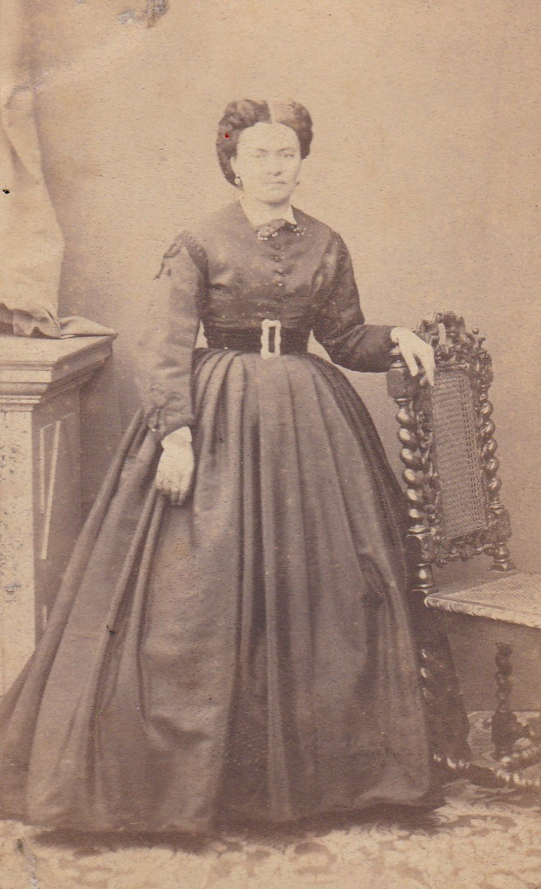 | 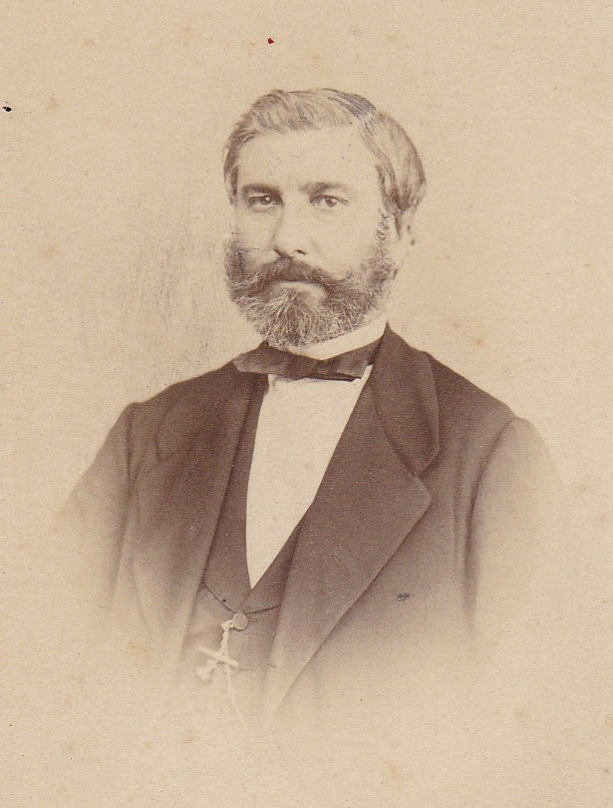
Julie Prudhomme et François Horiot, ~1855.

Le 10 octobre 1855 naît la première fille de Julie et François à Paris. Elle est prénommée Julie Marie Anastasie. Les époux Horiot migrent, entre 1855 et 1861 à Bar-le-Duc, avec Françoise, Eugénie et Marie. La ville y est prospère, le train la relie à Paris depuis 1851. Ils emménagent au 2 rue de la Rochelle, se retrouvant par la même occasion, voisins du banquier de Bar-le-Duc: Gabriel Varin. Forts de leur ascendance de cordonniers et de tisserands, ils ouvrent une boutique de vêtements sur mesure : À la ville de Paris. François y exerce la profession de tailleur d'habits, accompagné d'Eugénie à la caisse.

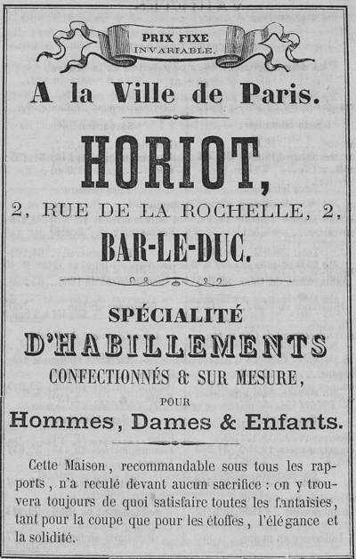 | 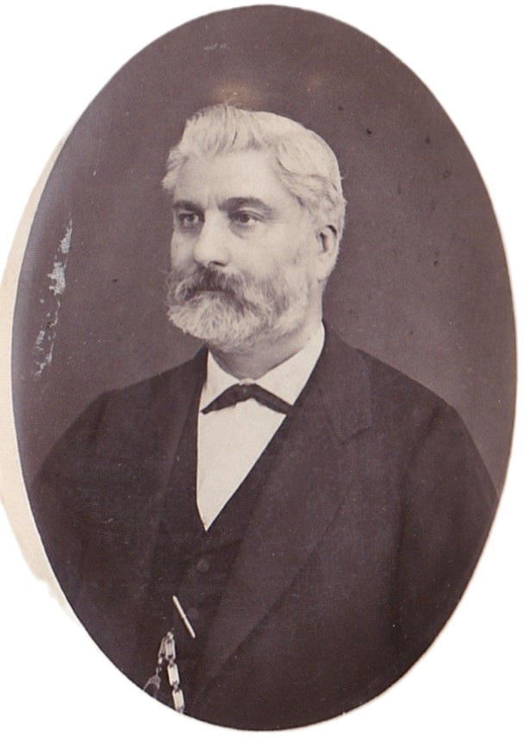
Publicité extraite de l'annuaire de Meuse de 1862. | François Horiot, ~1875.

En 1862, Julie et François ont une seconde fille : Ernestine.

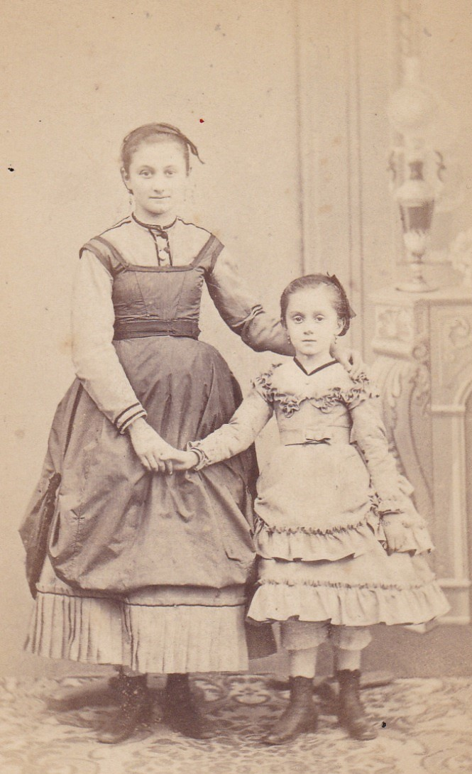
Marie et sa petite soeur Ernestine, ~1869.

- La seconde branche de Haute-Saône

Les origines haut-saônoises de notre famille ne s'arrêtent pas là. En effet, à quelques pas au sud de Vernois, naît en 1848, Auguste Ernest Roussey dans la commune de Vitrey-sur-Mance. Il grandit dans l'auberge de ses parents Anne Charles et François Roussey, avec son frère Hippolyte et sa soeur Victorine. Auguste est le benjamin de la famille, avec presque dix ans d'écart avec ses frère et soeur.
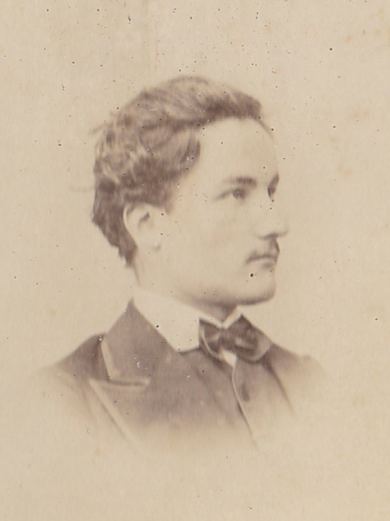
Auguste Ernest Roussey, ~1868.
Deux éléments expliquent que Auguste et Marie se soit rapprochés : Premièrement, comme ils sont originaires du même canton, on peut facilement concevoir que François Horiot connaissait les parents de Auguste. Qui plus est, la grand mère maternelle de Auguste est une Horiot, Antoinette de son prénom. Peut-être sont-il même cousins lointains. Deuxièment, on sait que dès 1865, François Horiot possède une succursale à Saint-Dizier et qu'en 1889, Auguste y possède un magasin de chemises, labélisé "Ancienne maison Horiot". On peut alors imaginer que François a rendu service à un ami en faisant travailler Auguste à Saint-Dizier.
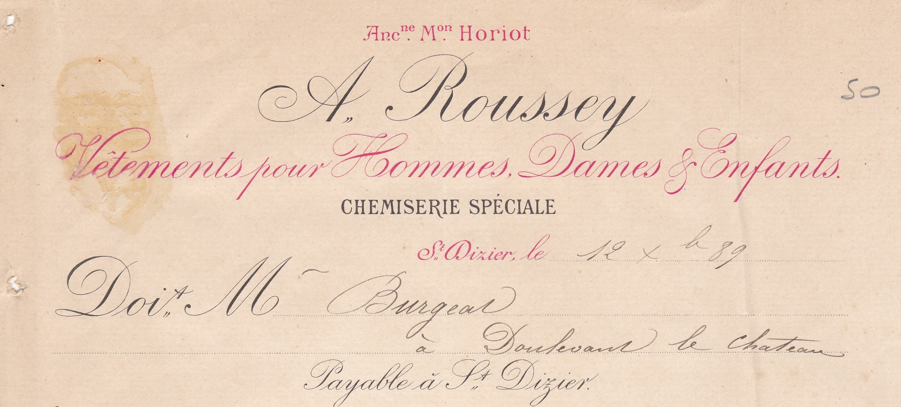Entête de facture, 1889.
Je n'ai pas remonté beaucoup plus loin dans les lignées Roussey et Horiot, ces noms sont assez récurrents dans cette région, et l'ensemble de leurs aïeuls directs sont aussi de Haute-Saône. La famille y trouve donc une origine assez solide.
- Les confitures de Marie

La guerre franco-prussienne éclate en 1870. Pour Marie Roussey, beaucoup d'évènements vont s'enchaîner. En 1871, sa grand-mère, Françoise Catel, décède. En 1876, Marie et Auguste se marient à Bar-le-Duc, et emménagent à Saint-Dizier au 16 rue de l'hôtel de ville. Ils ont leur premier enfant Marguerite en 1878. En 1880, à 60 ans, François Horiot vend son commerce. Il emménage avec Julie à Sermaize-les-bains au 30 rue Bénard. Ernestine, la soeur de Marie, y épousera Camille Mannoury en 1886.

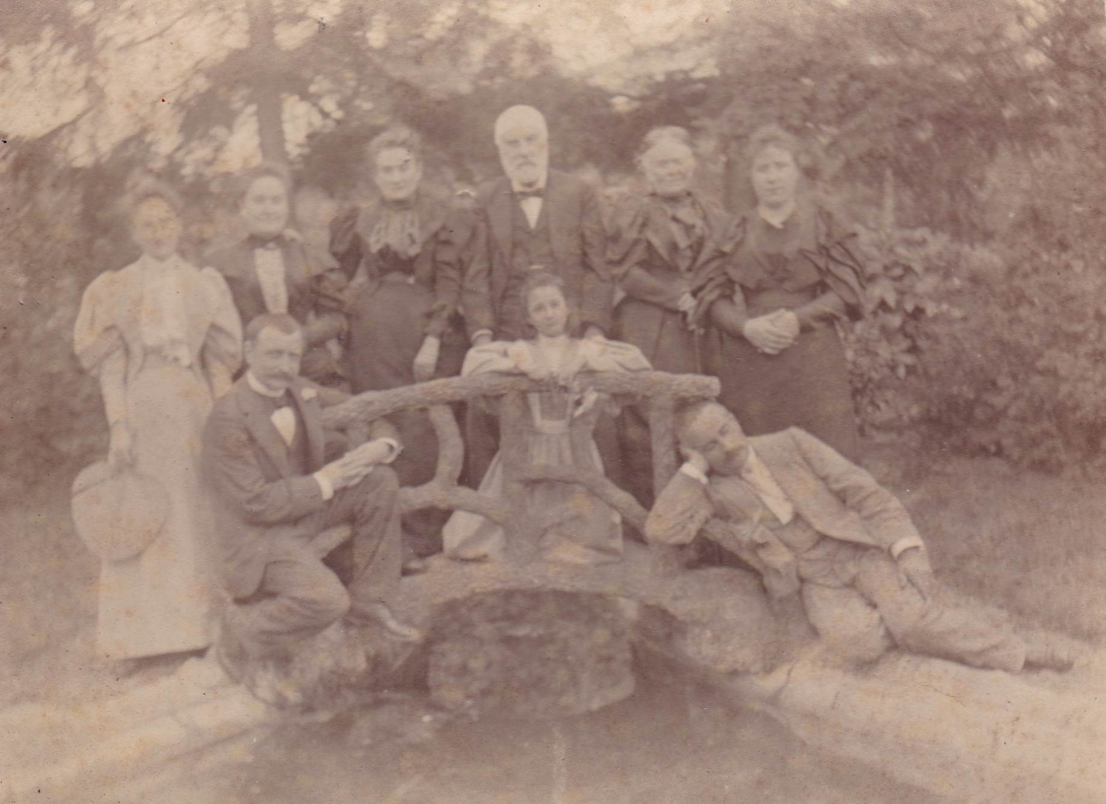Communion de Marguerite Roussey, ~1886.
Non identifiée, Ernestine, Marie, François, Julie, non identifiée
Camille Mannoury, Marguerite et Auguste.
En 1885, 1887 et 1892 naissent respectivement Marcelle, Maurice et Germaine. En 1889, Anne Charles, la mère de Auguste, décède, à l'âge de 78 ans.
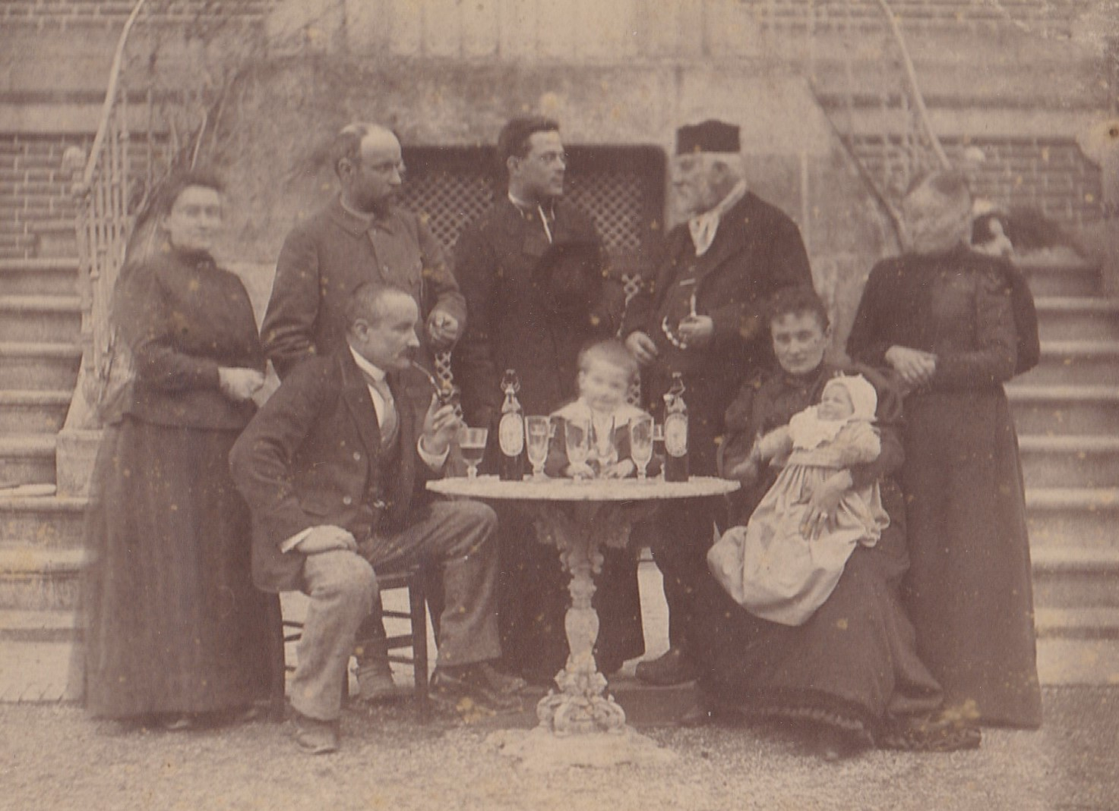Communion de Maurice Roussey, ~1893.
Non identifiée, non identifié, non identifié, François, Julie,
Auguste, Maurice, Marie et Germaine dans ses bras.
En 1896, Auguste cède son commerce de Saint-Dizier à M Venot. Les Roussey projetent de s'installer à Bar-le-Duc. Alors qu'ils s'absentent, leur fils Maurice se tue accidentellement en jouant avec une arme à feu. La même année, Julie Horiot, la mère de Marie, décède à l'âge de 68 ans.

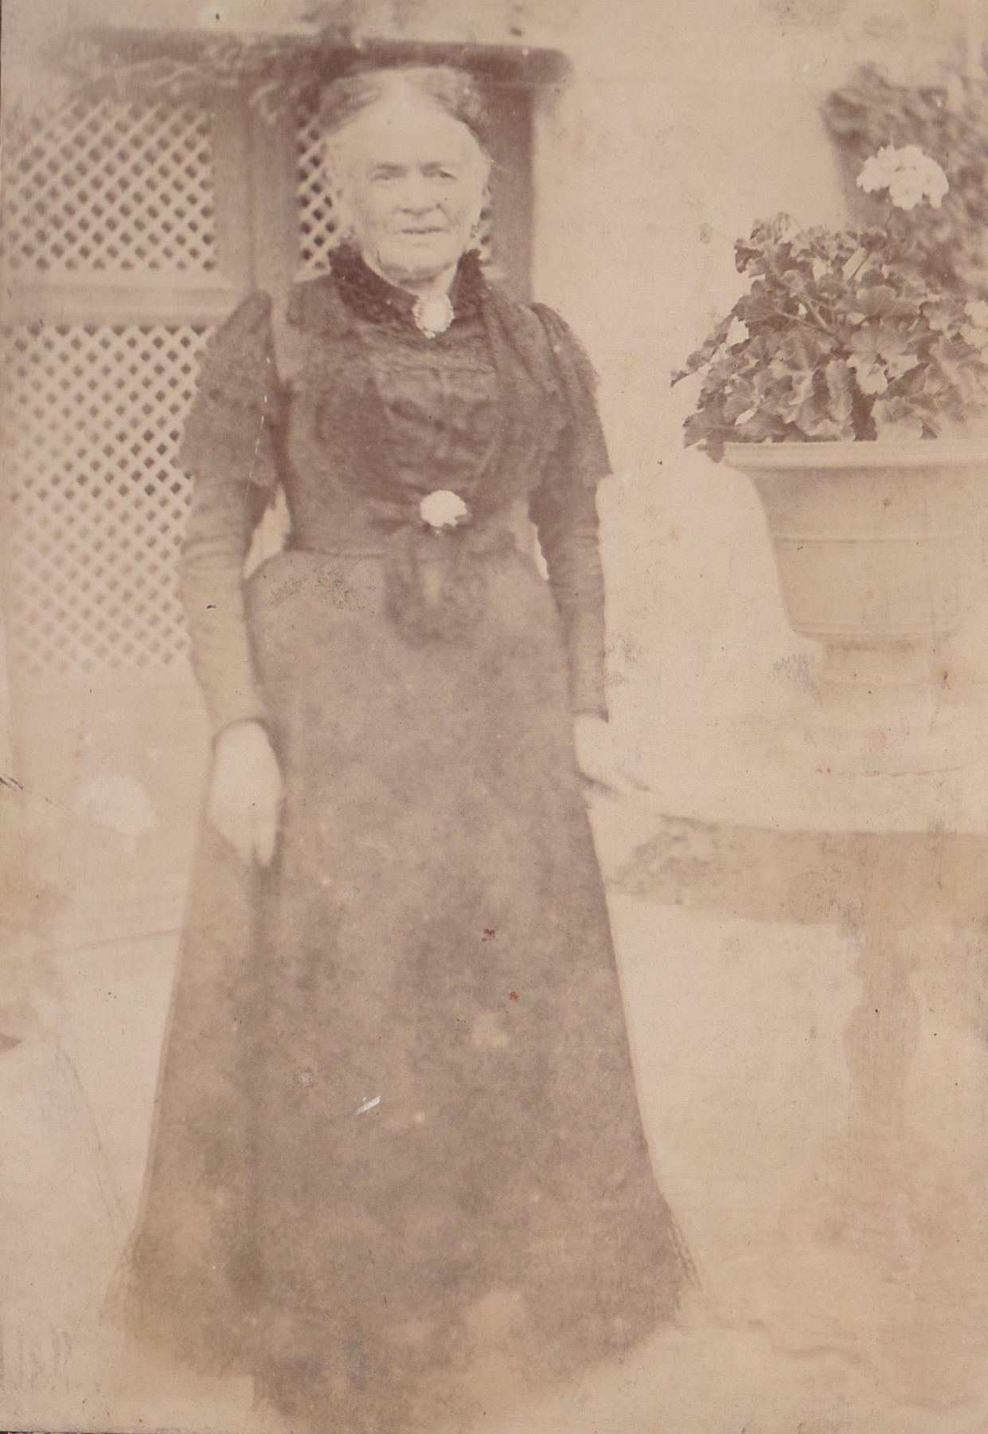 | 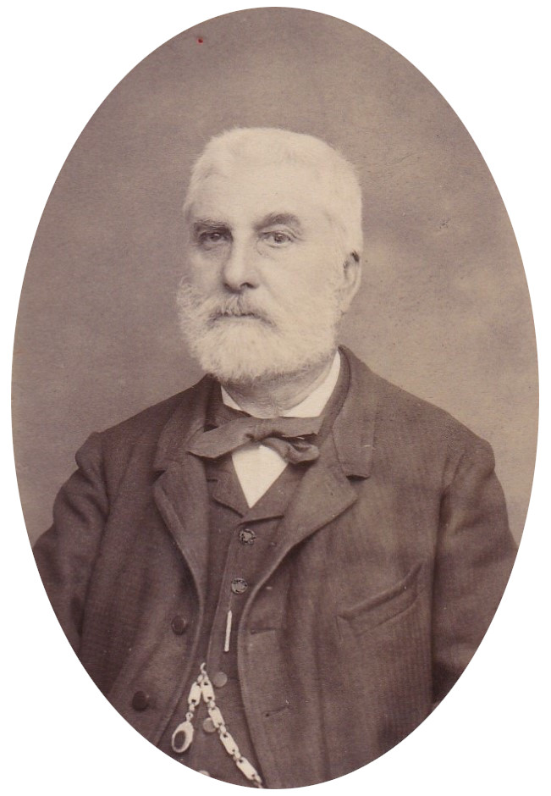
Julie et François Horiot, ~1895.

Le benjamin de la famille, André, naît en 1897. Ce sera leur dernier enfant, en effet Auguste décède l'année qui suit.
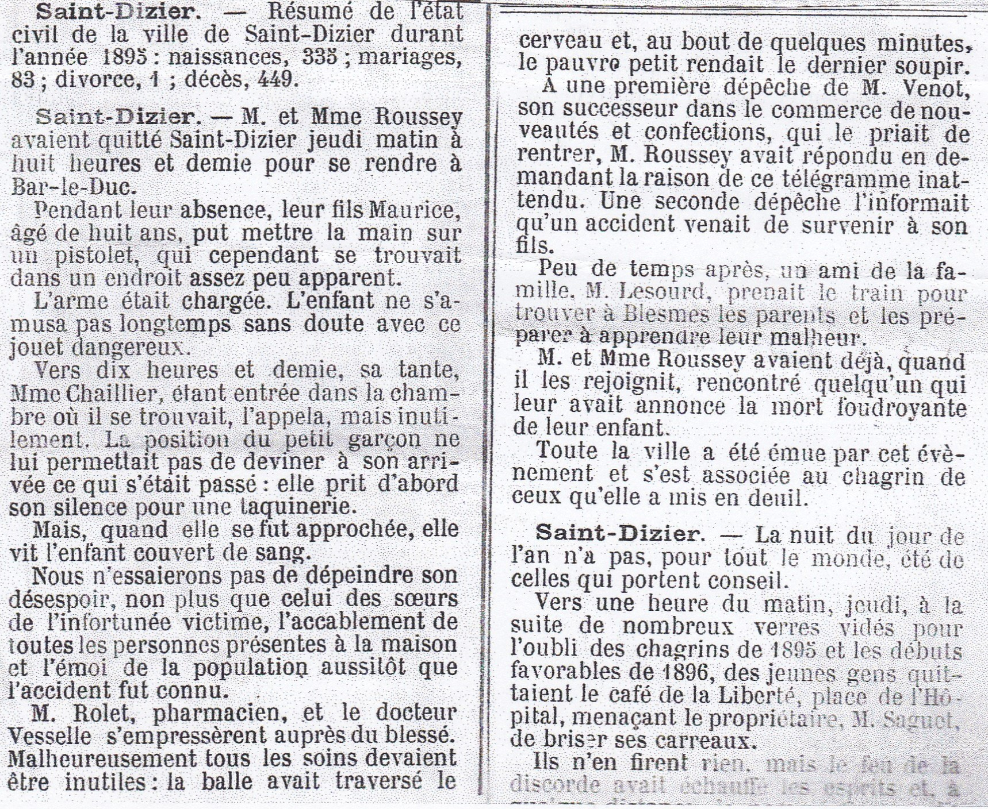Extrait de journal relatant le décès de Maurice, 1896.
À Bar-le-Duc, le commerce des confitures de groseilles épépinées à la plume d'oie connaît un grand succès. En 1899, alors à la tête de la confiturerie "À la croix de Lorraine", Mme Damain cesse son activité. La maison Damain est une enseigne reconnue depuis sa création en 1820 par la famille Diélaine-Vouton. Marie, de retour en Meuse, rachète la fabrique de confiture. Elle entre alors dans la grande tradition des confitures barisiennes.

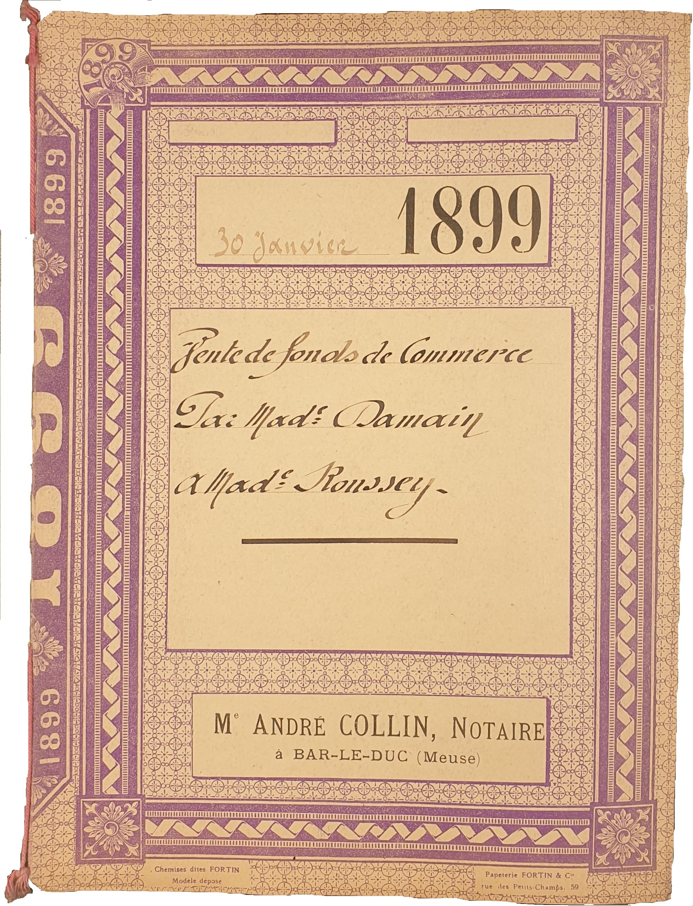  Couverture de l'acte d'achat, 1899. | 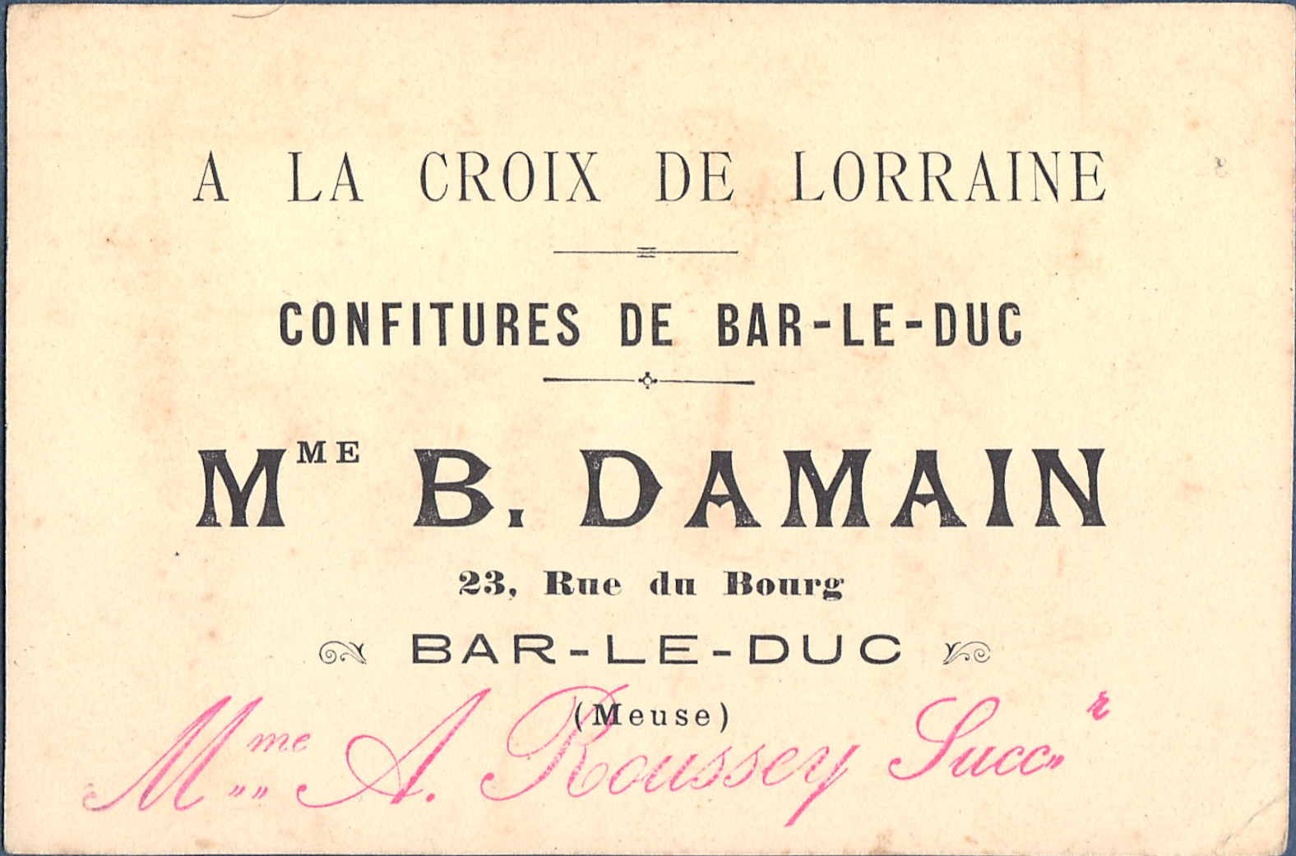  Publicité À la croix de Lorraine, ~1900.

Reprendre une telle maison n'est pas chose aisée, sa clientèle est locale, nationale et internationale. En effet elle fournit aussi bien le chateau de Jean d'heure à Lisle-en-Rigault, que les villes de Paris ou Nice et exporte même jusque Londres, Oran et New-York. Afin d'aider Marie dans ses nouvelles fonctions, Mme Damain s'engagera à rester une année à ses côtés.

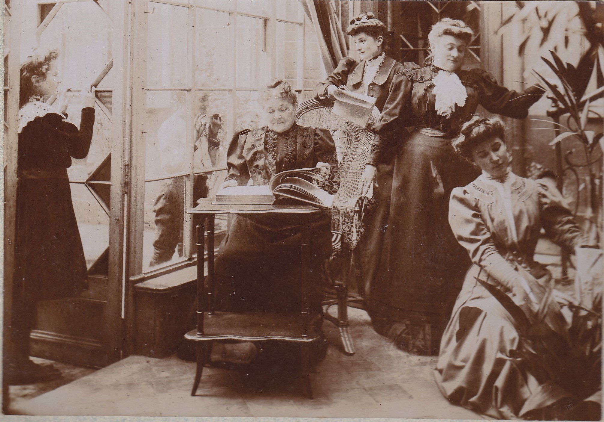
De gauche à droite: Germaine, André (derrière la fenêtre), Eugénie Beurey, Marcelle, Marie et une amie de Marcelle (?), Rue du bourg, ~1905.
La famille Roussey s'installe alors au 33 rue du bourg à Bar-le-Duc. La même année, Marie commande la construction d'une chapelle familiale au cimetière de Bar-le-Duc. La commande se fait auprès de Louis Piot, sculpteur et marbrier de Haute-Saône.

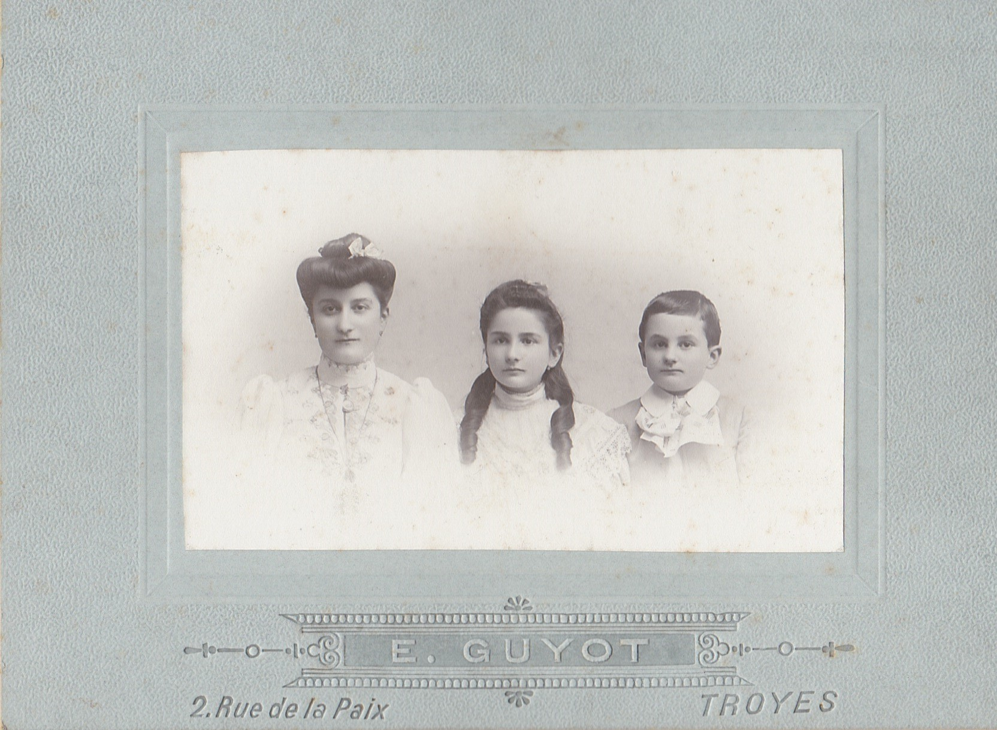Marcelle, Germaine et André, ~1905.
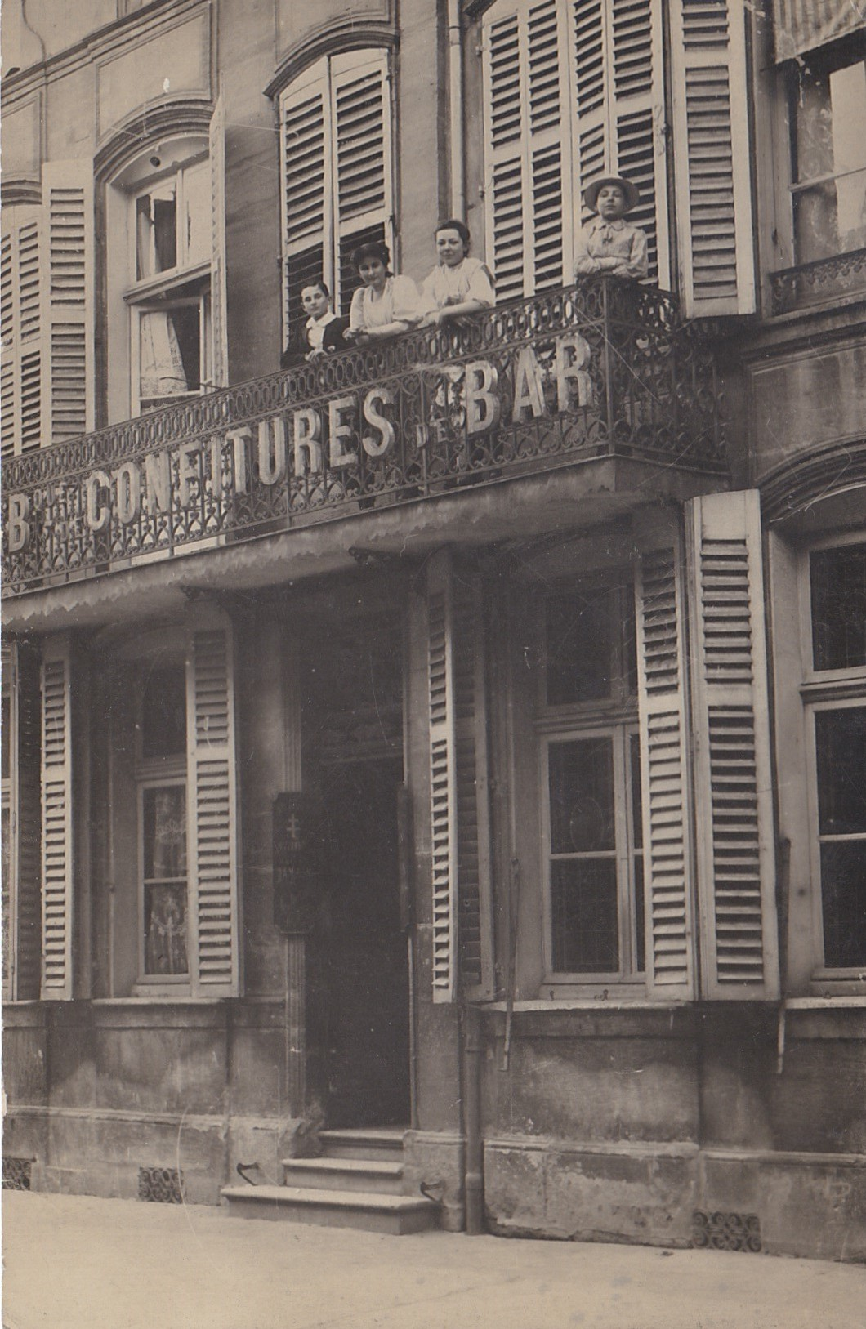
Carte postale, André et Germaine, à gauche,
sur le balcon du 33 rue du Bourg, ~1908.
En 1901, François Horiot décède à l'âge de 80 ans. L'année qui suit, Marguerite, la première fille de Marie, succombe à la maladie à l'âge de 24 ans. Puis en 1911, Eugénie, la demi-soeur de la mère de Marie, qui a accompagné la famille toute sa vie, décède.
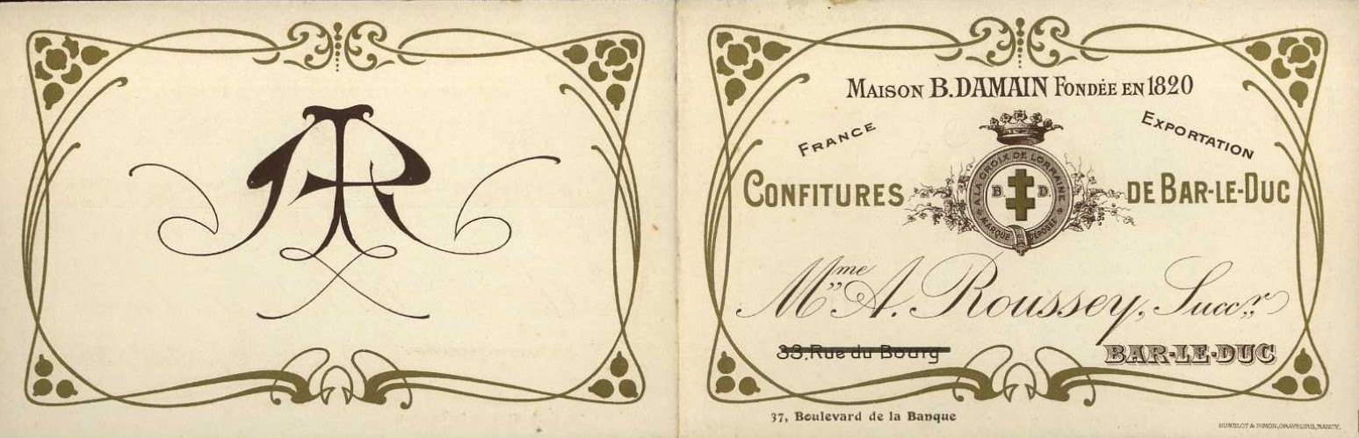Carte publicitaire des confitures Roussey.
En 1903, Paul Varin, le fils de Gabriel Varin, fait bâtir le chateau de Marbeaumont. Il cède son ancien domicile à Marie. À croire que la famille a suivi de près les Varin-Bernier sur plusieurs générations. C'est ainsi que la famille Roussey s'intalle au 37 boulevard de la banque, futur boulevard Poincaré.

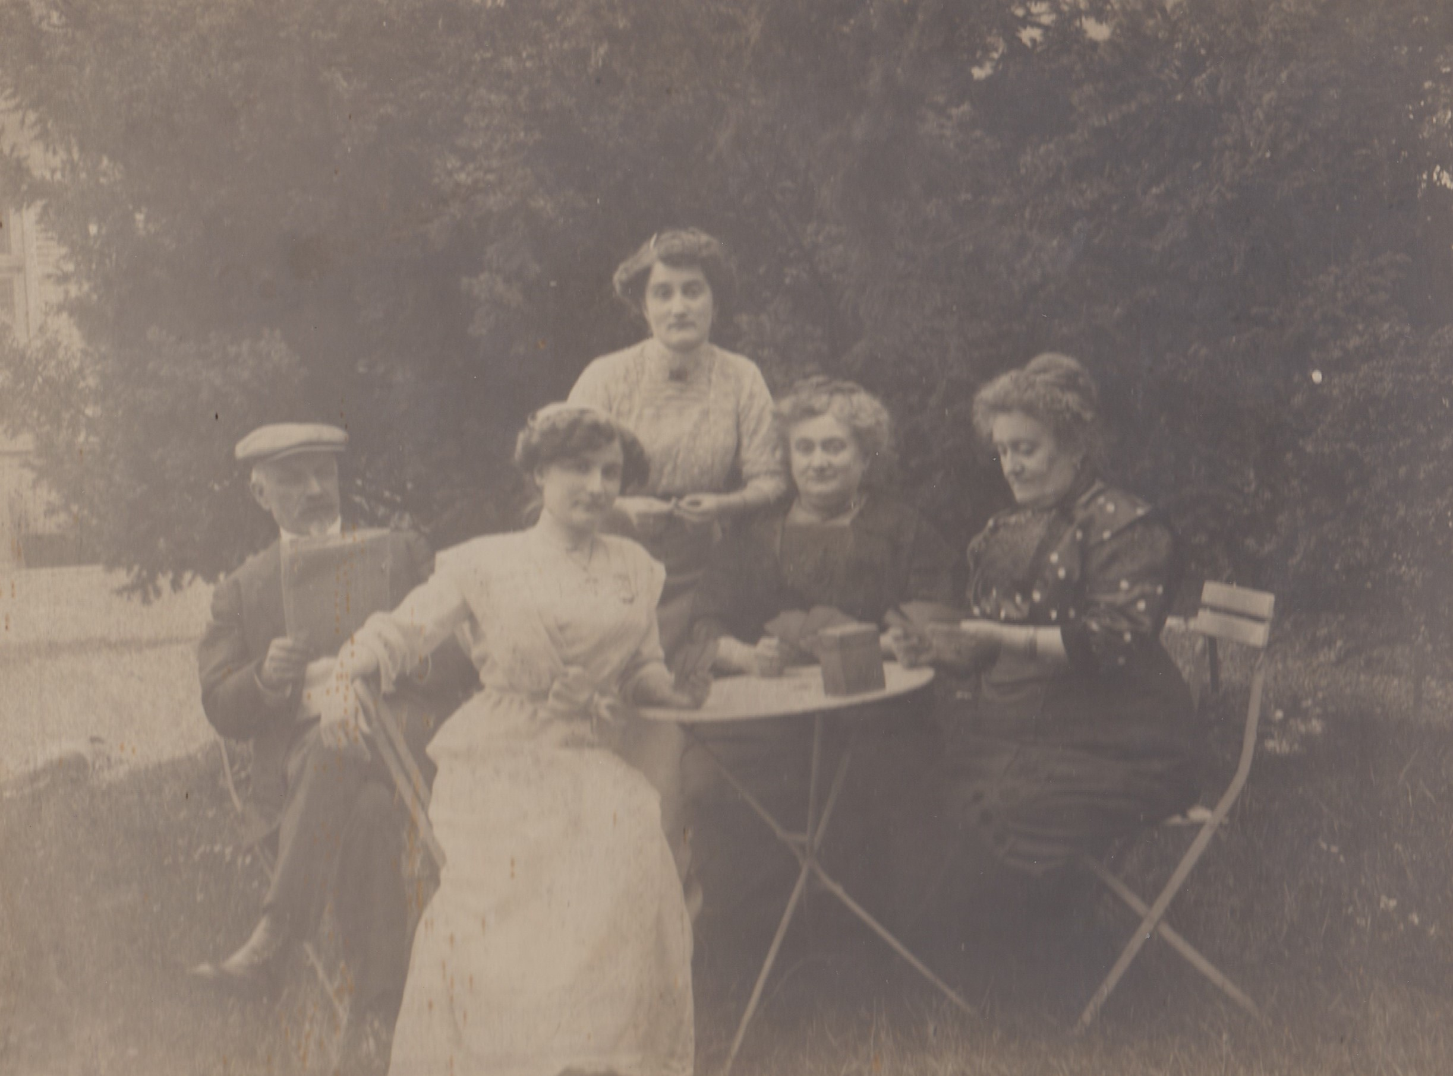
Camille Mannoury, Germaine, Marcelle, Marie et Ernestine, jouant aux cartes dans le jardin du 37 boulevard de la banque, ~1914.

- La branche de Haute-Garonne

La grande guerre éclate. En 1915, le jeune André, alors étudiant à Paris, s'engage. Il est affecté au 26ème régiment d'artillerie. Sur le champs de bataille, il se lie d'amitié avec son sous-lieutenant, un certain Marcel Ladevèze.

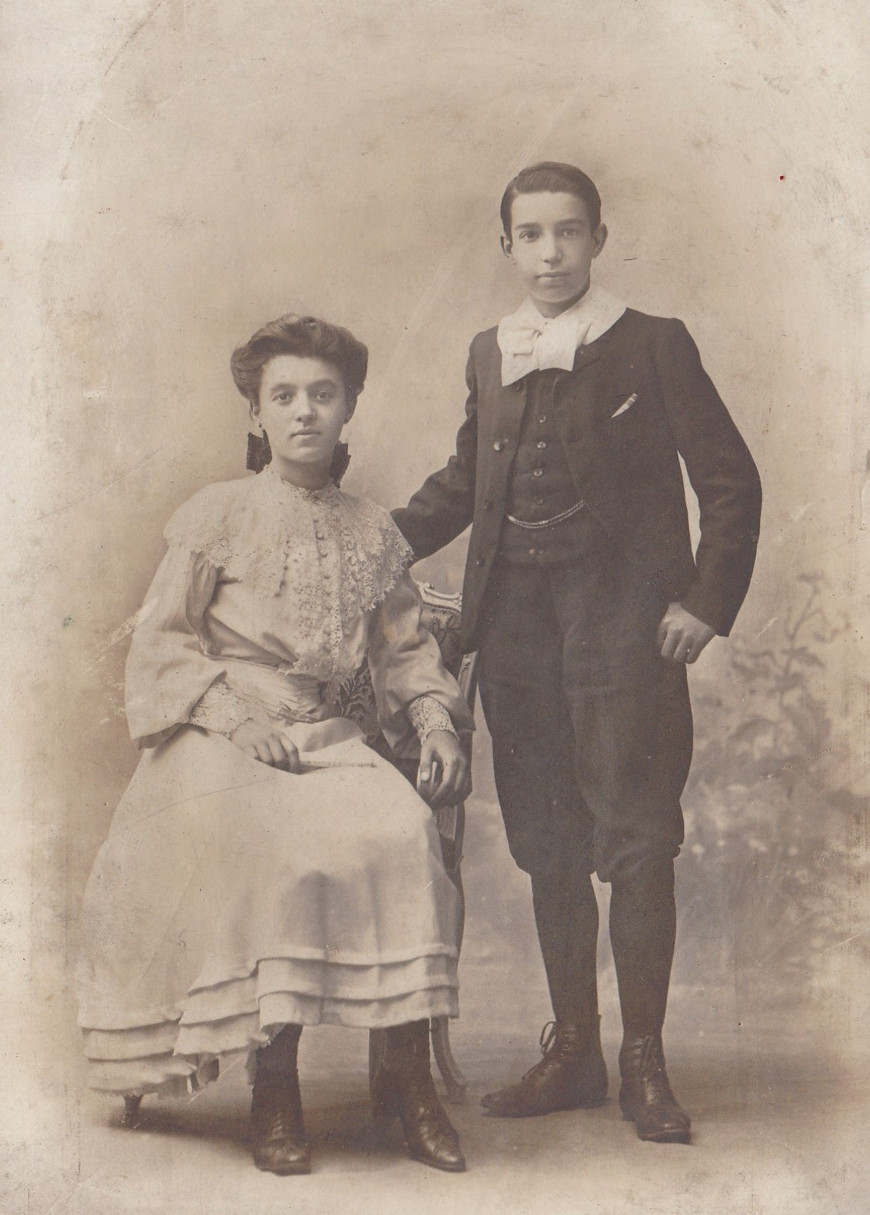Marcel et Charlotte Ladevèze, ~1903.
Marcel trouve ses origines en Haute-Garonne, à la frontière de l'Espagne. Son père, Victor, naît à Argut-Dessous en 1864. Sa mère, Alexine Escande, naît en 1865 à Fougaron. Tous deux ont une famille bien ancrée en Haute-Garonne, à tel point qu' à Argut-Dessous, un habitant sur six est un Ladevèze. Le couple migre pour la capitale. Victor y exerce la profession d'instituteur. En 1889, naît Charlotte, suivie le premier janvier 1891, de son frère Marcel. En 1914, Marcel obtient à Paris son diplôme d'ingénieur des arts et manufacture. Charlotte quant à elle, deviendra une des premières chirurgiens dentistes de France.

Marcel s'engage en 1914. Deux ans plus tard, il rejoint André au 26ème régiment d'infanterie où il est nommé sous-lieutenant de réserve.

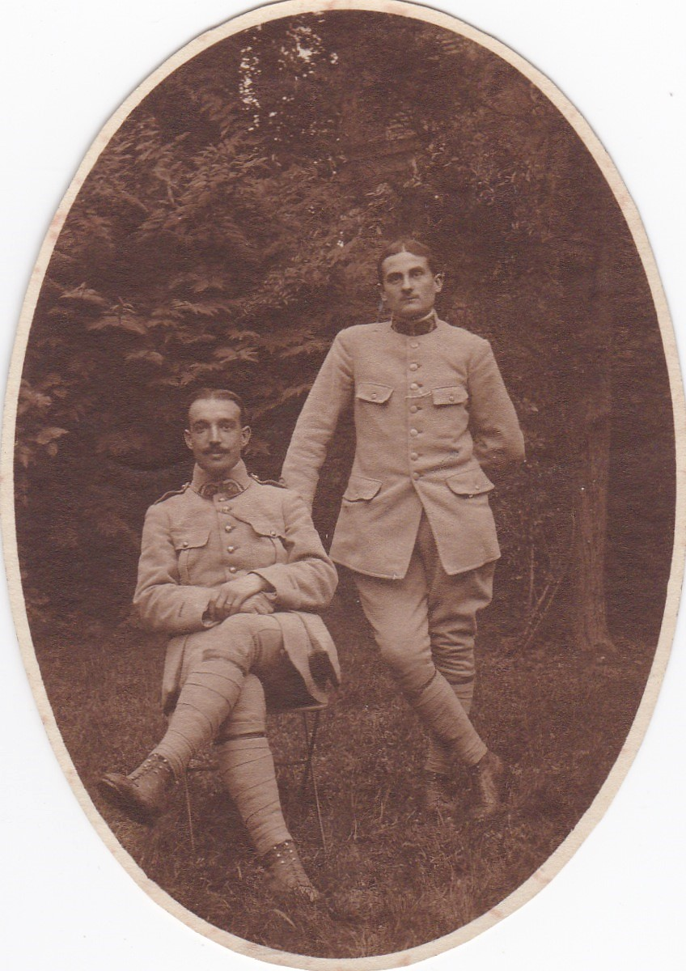  André Roussey et Marcel Ladevèze. | 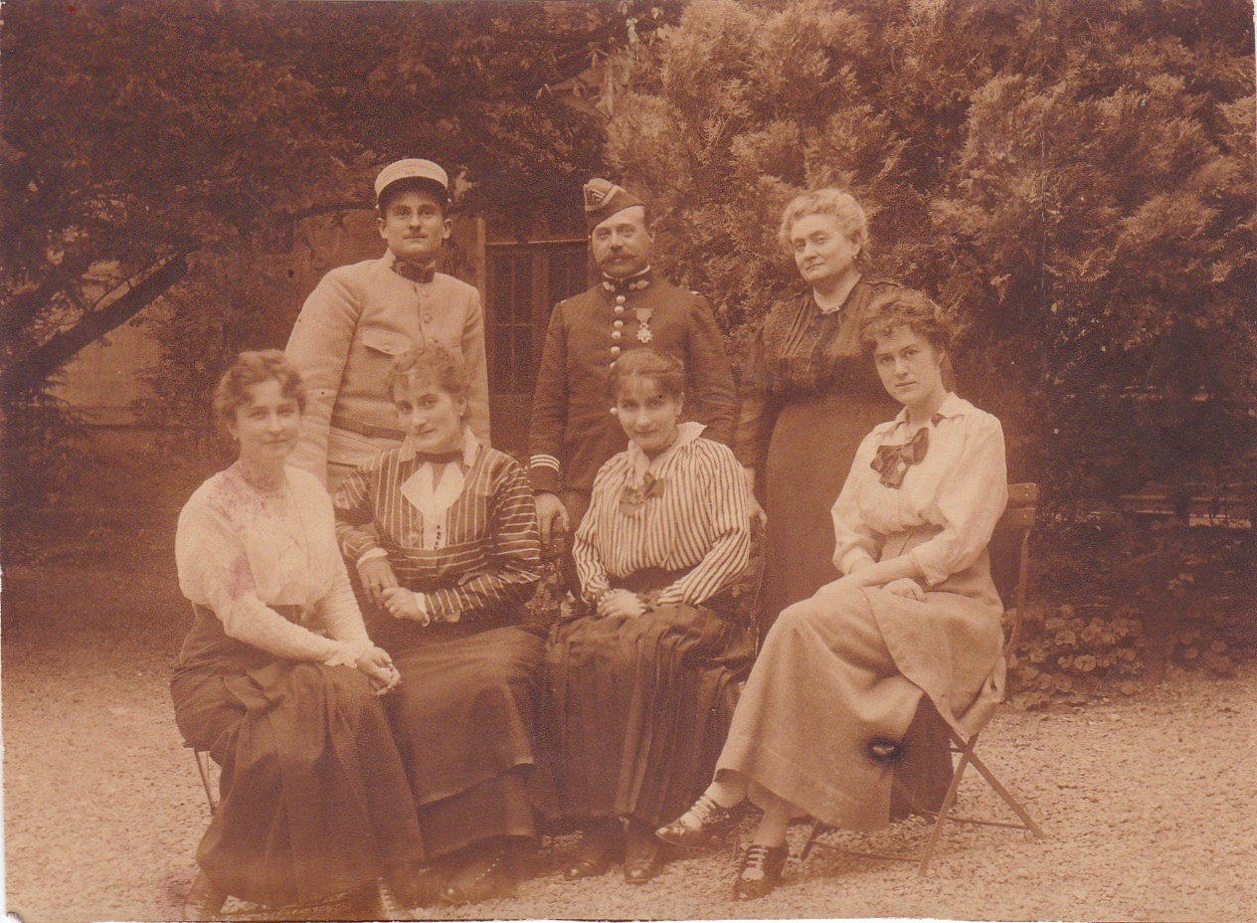  André, non identifié, Marie,  non identifiée, Marcelle, Germaine, non identifiée.
La bataille fait rage autour de Verdun, le 26ème régiment d'artillerie est chargé de reprendre le fort de Douaumont :
L'attaque de Douaumont

Après une période de repos, les trois groupes se remettent en batterie le 13 octobre dans des positions construites par des hommes envoyés dès le 4 octobre par les batteries.
Les 1er et 2e groupes renforcent l'AD/133 dans le secteur de la 133e D.I. ; le 3e groupe renforce l'AD de droite.
Les positions du 2e groupe et de la 1re batterie, ainsi que leurs accès et les observatoires du fort de Souville, sont l'objet de bombardements violents et fréquents qui causent de grosses pertes au régiment.
Du 20 au 23 octobre, exécution, pour la préparation de l'attaque, de nombreux tirs de peignage dans les ravins sud-ouest du sud de Douaumont.
Le 24 octobre, à 11 h. 40, l'attaque sur le fort de Douaumont est déclenchée dans le brouillard ; les batteries exécutent des tirs de peignage précédant l'infanterie d'après un horaire minutieusement réglé à l'avance. À 14 h. 30, tous les objectifs étaient atteints, le fort de Douaumont était pris et dépassé. Pendant la nuit, notre artillerie exécute de nombreux tirs de barrage pour protéger l'installation de notre infanterie. La consommation en munitions pour la journée du 24 octobre a dépassé 12.000 obus par groupe.
Du 25 octobre au 5 novembre, installation sur le terrain conquis. De fréquents tirs sont exécutés pour repousser les tentatives de contre-attaques ennemies. L'observatoire du régiment est placé dans la tourelle du fort de Douaumont.
Les attaques ont coûté au régiment : 1 officier tué, 1 officier blessé, 9 tués, et 30 blessés.

Extrait de l'Historique du 26e régiment d'artillerie de campagne.

C'est là qu'André perdra la vie, le 22 octobre 1916. Marcel, se charge d'annoncer son décès à la famille. À cette occasion, il fera la rencontre de Germaine, dont il tombera amoureux. La guerre touche à sa fin. Pour sa conduite exceptionnelle à assurer la liaison entre l'artillerie et la vague d'assaut, il se verra attribuer la croix de guerre. Après la démobilisation, il rentre à Bar-le-Duc. Germaine et Marcel se marient le 28 décembre 1919.

- La descendance

En 1920, le couple Ladevèze a son premier enfant: Andrée Marie Alexine. En hommage, elle porte le prénom de feu son oncle mort à la guerre. Ses seconds prénoms sont ceux de ses grands-mères. En 1923, naît Bernard qui mourra prématurément d'un péritonite.
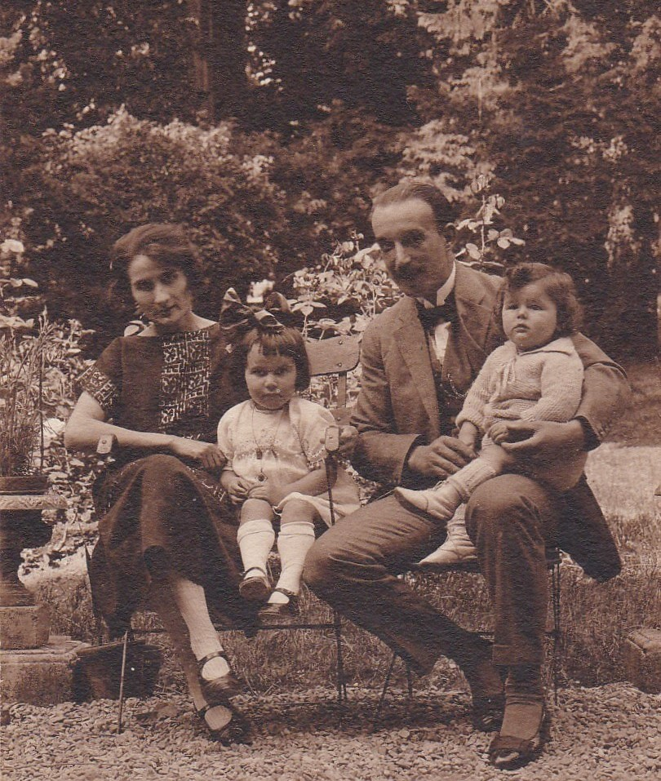Germaine, Andrée, Marcel et Bernard, ~1925.
En 1926 naît Josette Marguerite Mauricette. Elle porte en seconds prénoms ceux de ses oncle et tante décédés eux aussi dans leur jeune âge. Enfin en 1930, naît Jacques Bernard Marcel, qui porte les prénoms de feu son frère et de sa tante.

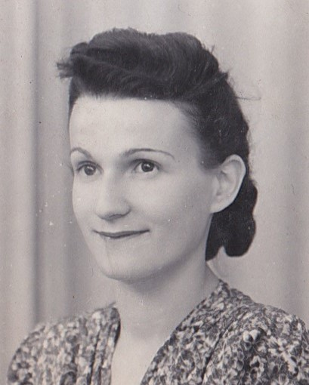 | 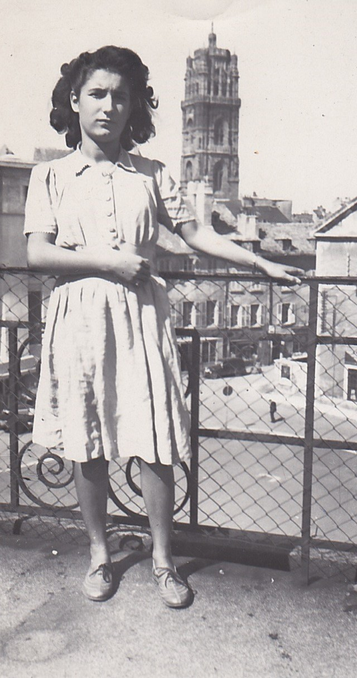 | 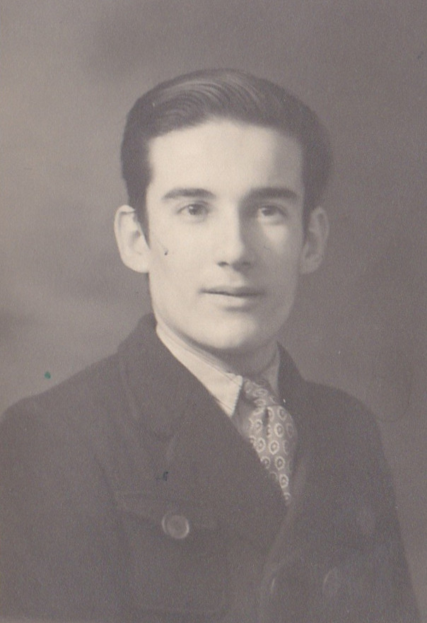
Andrée. | Josette. | Jacques.

La confiture de groseille de Bar-le-Duc connaît un tel succès que ses principaux fabricants, ceux garants du secret de leur technique, se voient contraints de créer un syndicat pour se démarquer.

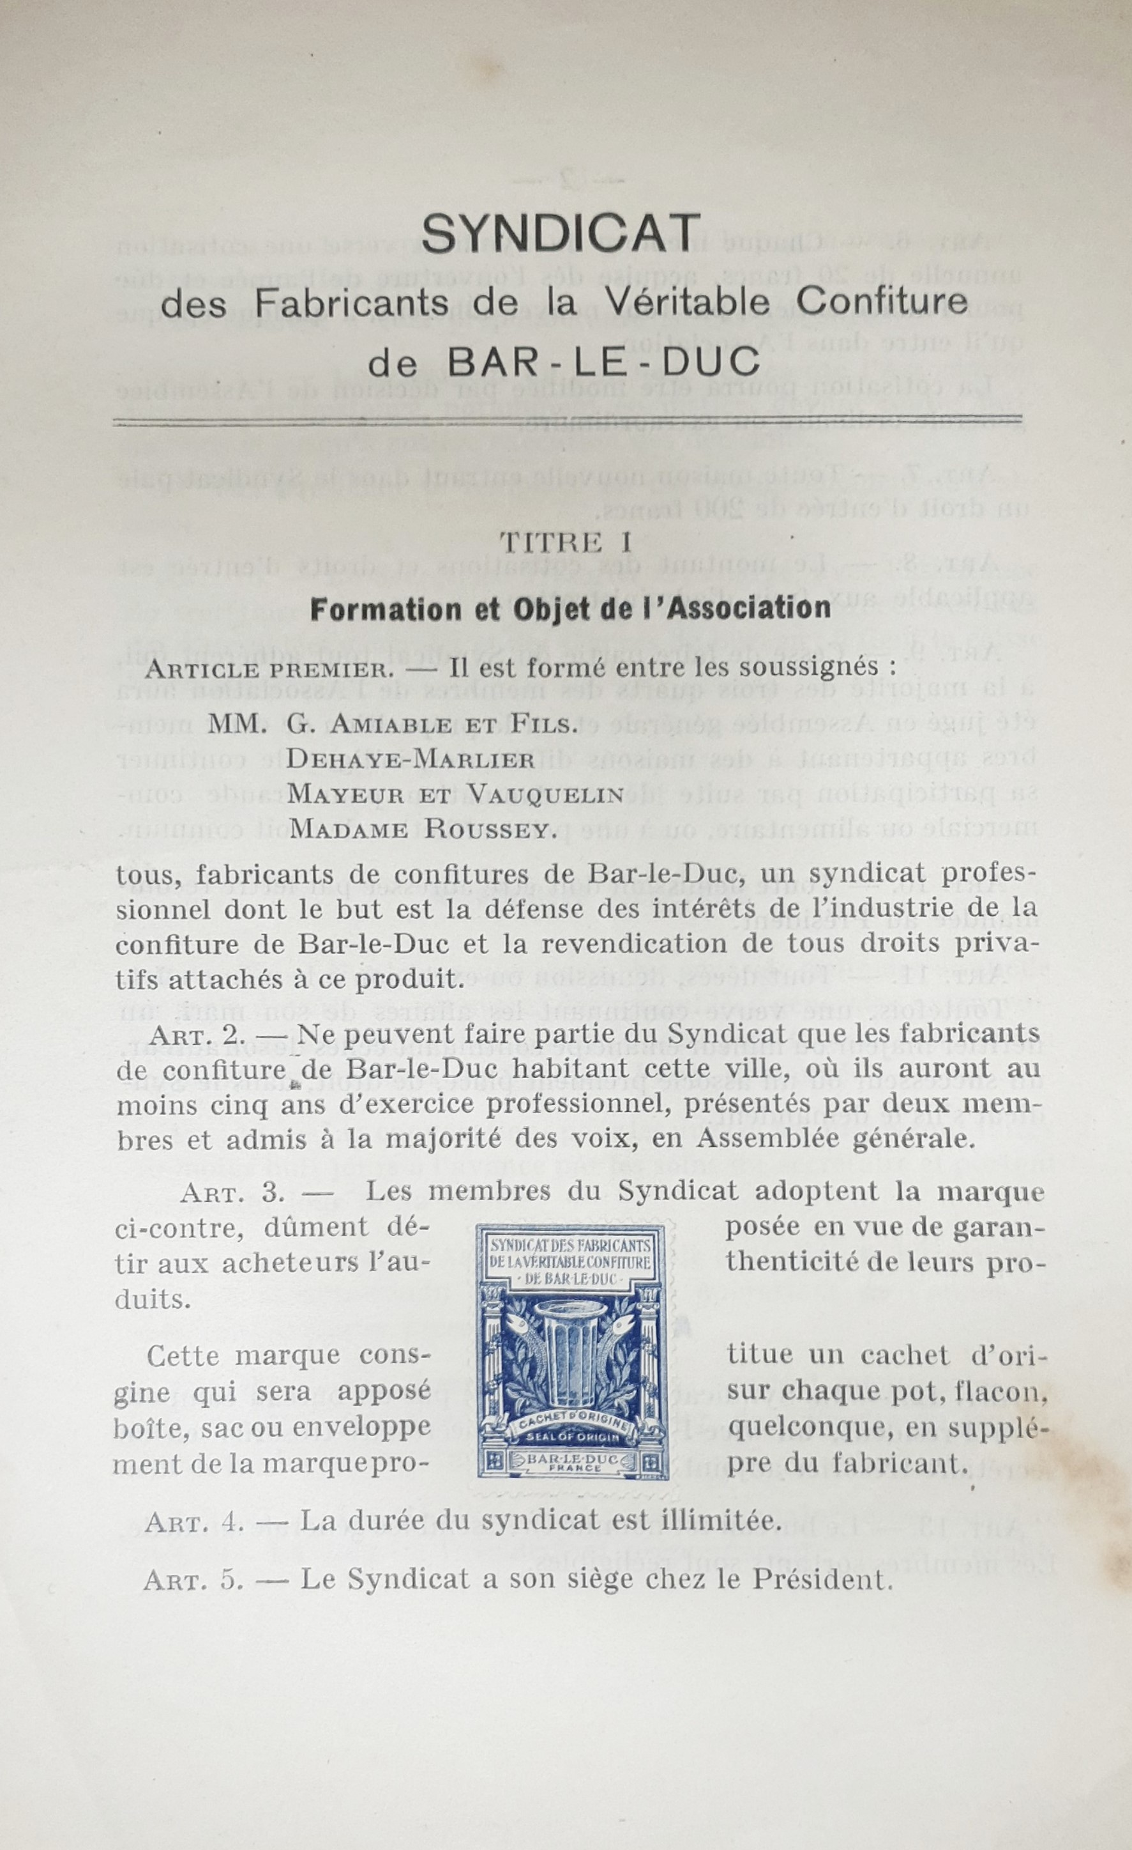
Les quatre grands fabricants de confitures de Bar-le-Duc fondent leur syndicat.
Marie a 83 ans quand la seconde guerre mondiale éclate. Un jeune médecin de 26 ans, Jean-Marie Chauvisé, est affecté à Bar-le-Duc en tant qu'officier de réserve. Il est originaire de Brienon-sur-Armançon où sa famille est installée depuis plusieurs générations. Ses parents sont négociants en vin. Il a deux soeurs, Suzanne et Alice.

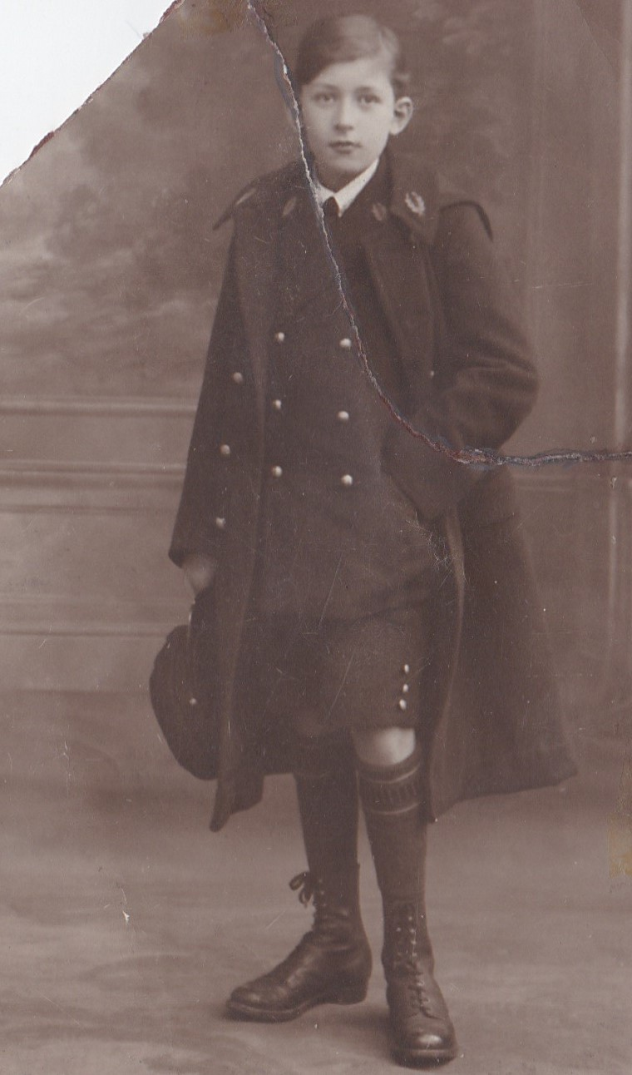  Le jeune Jean-Marie, ~1925. | 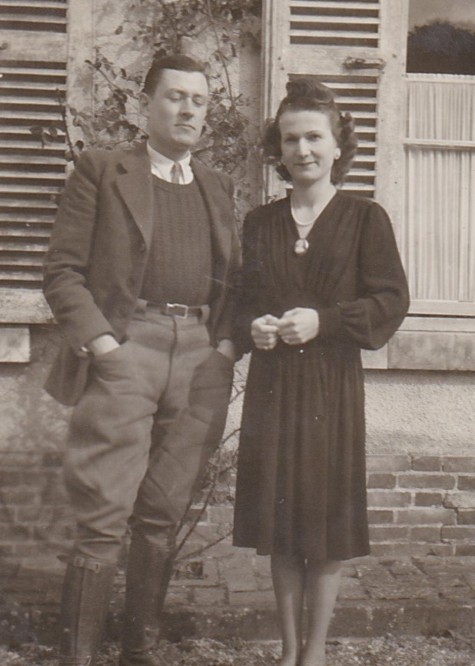  Jean-Marie et Andrée, ~1940.

À Bar-le-Duc, Jean-Marie fait la rencontre d'Andrée. La famille Ladevèze fuit la France occupée pour s'installer à Rodez, où Jean-Marie épousera Andrée en 1940. Sous le régime de Vichy, Marcel participe activement à la résistance. Il protège des familles juives et sera même dénoncé pour cela.

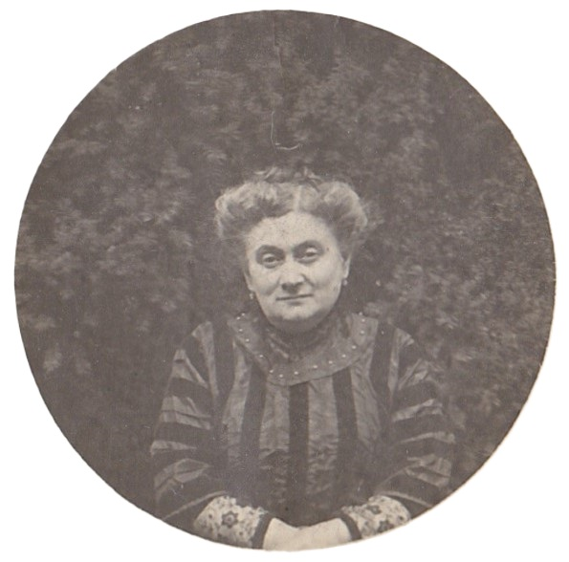Marie Roussey.
Mai 1945, l'Allemagne nazie capitule. Les Ladevèze rentrent à Bar-le-Duc. À 90 ans, Marie s'éteint. Elle aura connu trois grandes guerres, aura perdu son époux et trois enfants prématuremment, et aura été une entrepreneuse d'exception, menant sa famille au confort d'une certaine bourgeoisie grandement méritée.

De 1941 à 1950, le couple Chauvisé aura cinq filles, Nicole, Marie-Claude, Catherine, Dominique et Brigitte, qui grandissent au 37 boulevard Poincaré. Elle seront tendrement surnommées les Chauvisettes.

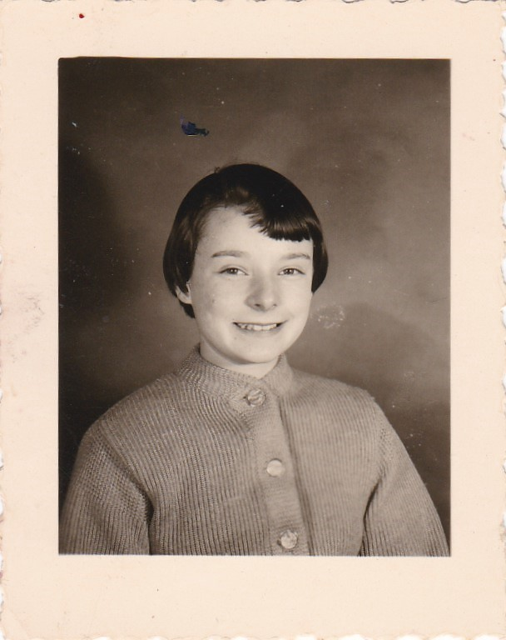 | 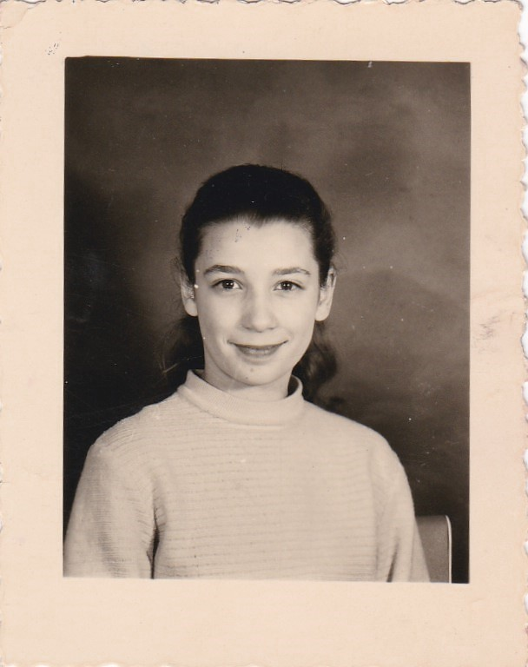 |  | 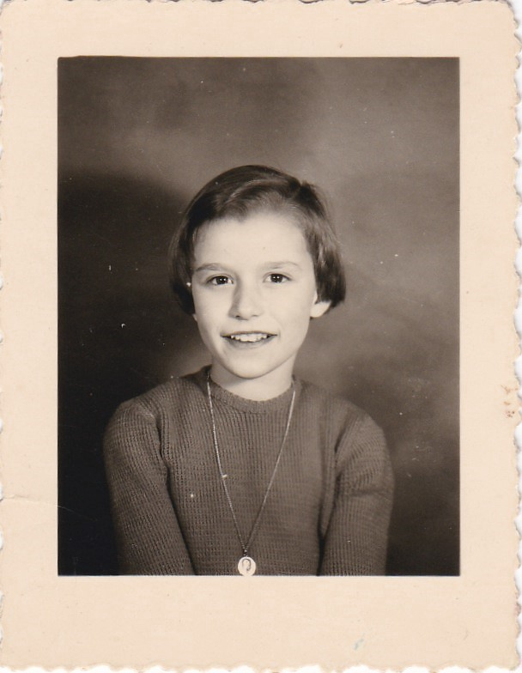 | 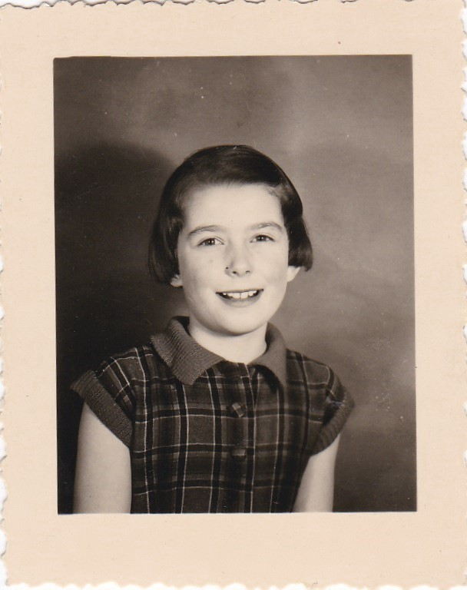  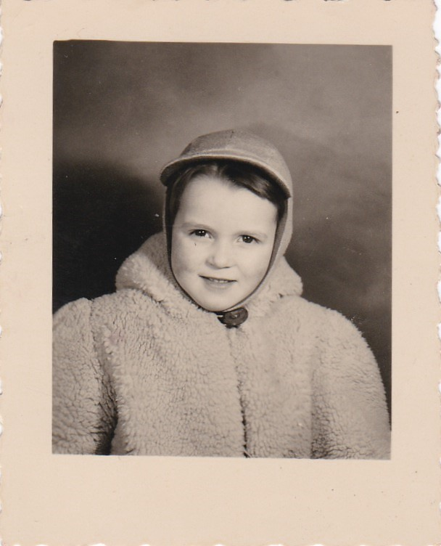
Nicole, Marie-Claude, Catherine, Dominique et Brigitte, ~1954.

À Saint-Cast-le-Guildo, Josette fait la connaissance d'André Troprès. Second enfant d'une fratrie de cinq, on trouve dans son ascendance des pâtissiers rennais. Il rejoint Josette en Lorraine et l'épousera en 1950 à Bar-le-Duc. Plutard il deviendra secrétaire générale de la société de métallurgie La Meusienne.

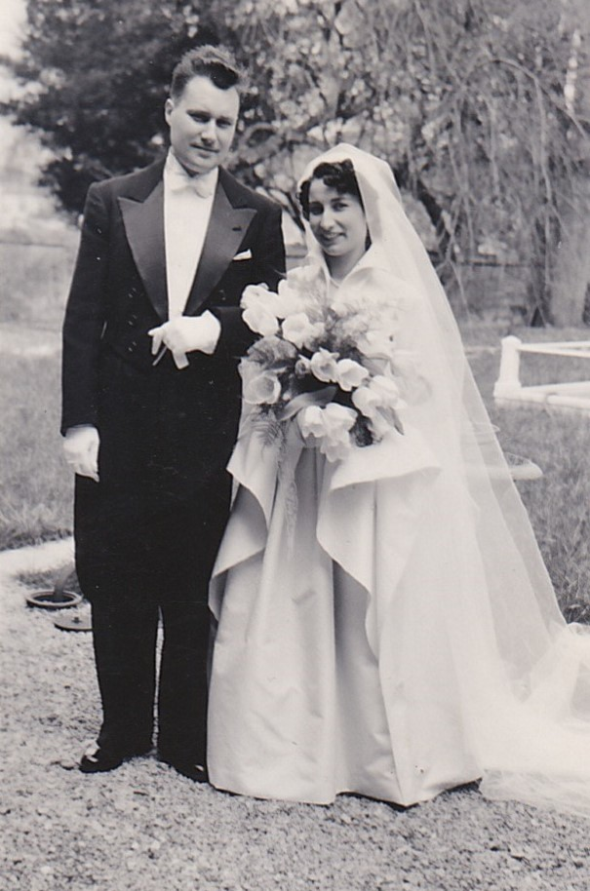André et Josette à leur mariage, 1950.
De 1952 à 1957, ils auront trois enfants, Corine, Hervé et Sylvie.

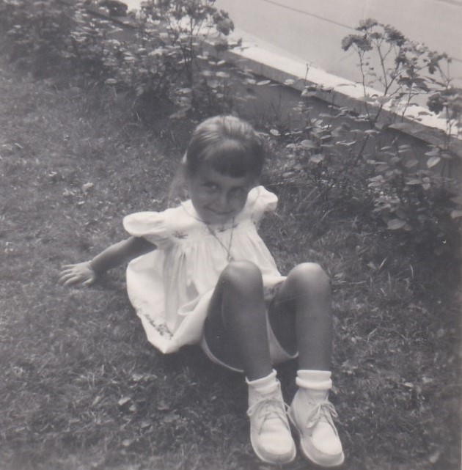  Corine Troprès, l'ainée. | 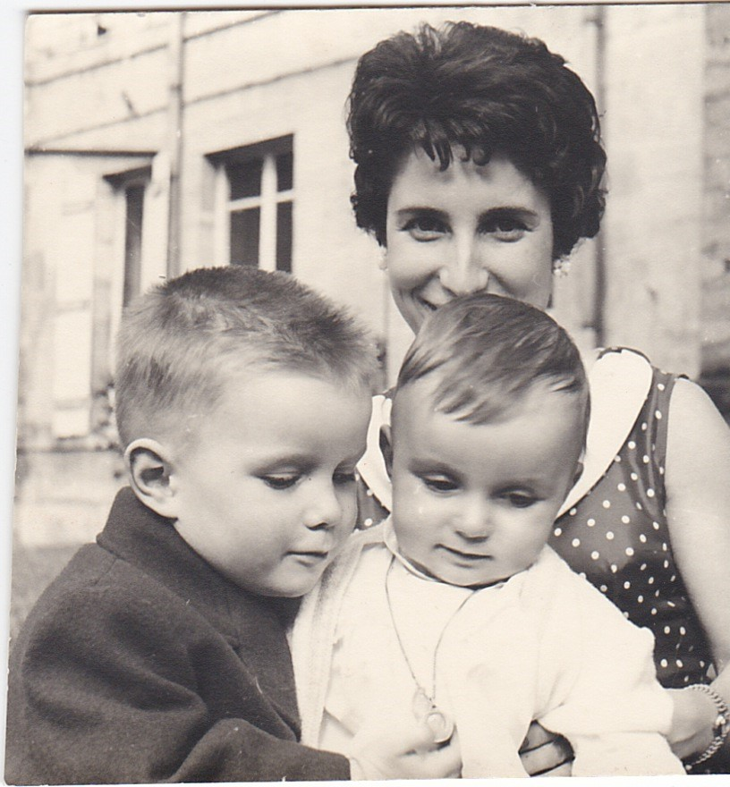  Hervé et Sylvie avec Josette, ~1959.
En 1957, Marcelle, qui n'aura su trouver l'âme soeur, décède à l'âge de 72 ans. Elle inscrira dans la famille sa fibre artistique. L'année suivante, Jacques se donne la mort à Biarritz.

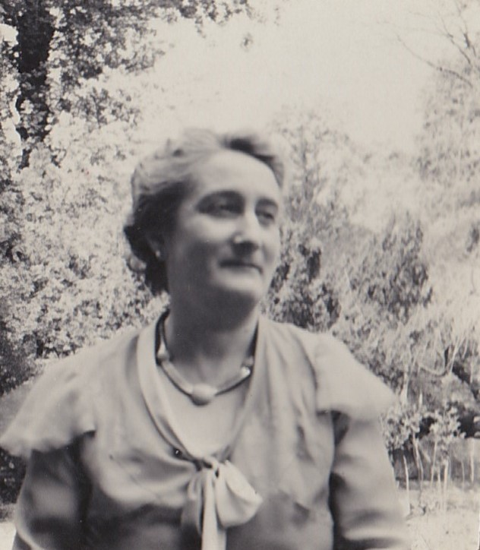 | 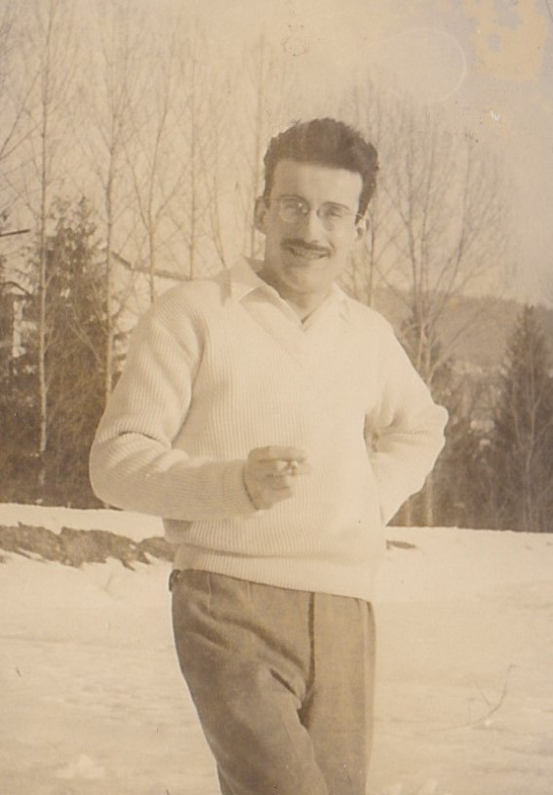
Marcelle, Jacques, quelques années avant leur décès.

Pour l'ensemble de sa carrière militaire et son service dans la resistance, Marcel reçoit, en 1961, la légion d'honneur des mains du Général Lehr.

Marcel et Suzanne décèderont respectivement en 1974 et 1986.

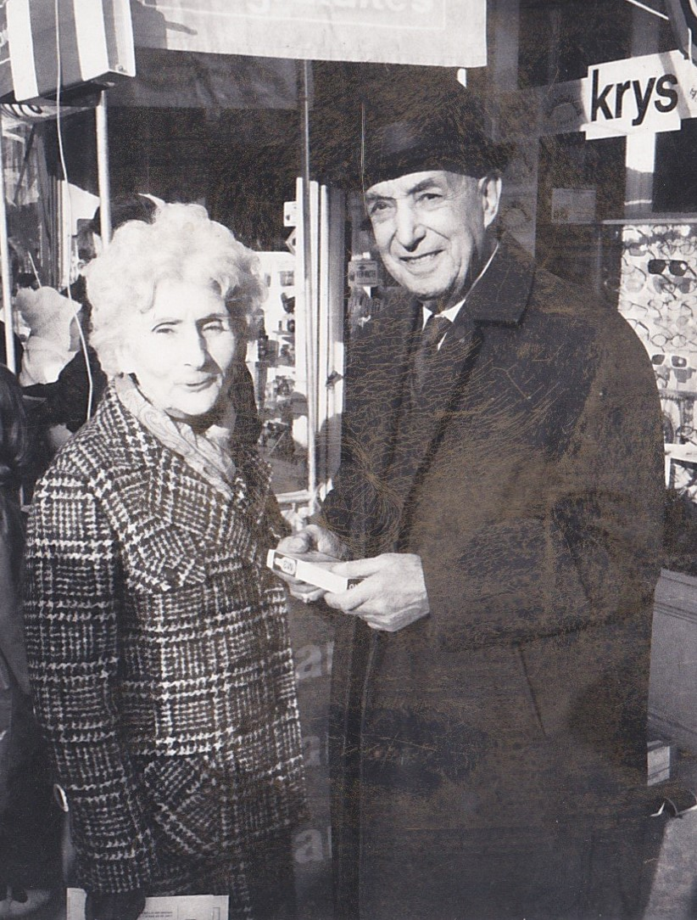Suzanne et Marcel (Jamine et Japy), ~1973.

